7.1 Ознакомление с техникой безопасности предприятия и инструкциями по охране труда.
В процессе прохождение практики было проведено ознакомление с техникой безопасности предприятия и инструкциями по охране труда. Изучены основные требования по безлопастной работе с оборудованием, соблюдению санитарных норм, порядку проведения инструктажей и предупреждению несчастных случаев.
В ходе выполнения заданий строго соблюдались требования охраны труда и правила безлопастной работы за компьютером, включая рациональную организацию рабочего места, поддержание правильной рабочей позы и аккуратное обращение с техническими средствами.

7.2 Постановка задачи на разработку программного продукта.
Для реализации задачи были выбраны следующие инструменты разработки:
- Visual Studio 2022 для написания, редактирования и отладки кода. В качестве дополнительных библиотек использовались Entity Framework для работы с базой данных, iTextSharp для генерации PDF-чеков и QRCoder для создания QR-кодов заказа.
- SQL Server Management Studio 20 для создания, проектирования и управления базой данных, а также для интеграции с приложением.
Visual Studio был выбран благодаря её гибкости, удобному интерфейсу, мощным средствам отладки и богатой экосистеме расширений, которые упрощают написание и сопровождение кода.
SSMS был выбран из-за надёжности, удобного визуального конструктора диаграмм и простой настройки связей между таблицами.

Ювелирному магазину необходимо создать программный модуль, позволяющий пользователям просматривать каталог ювелирных изделий, добавлять заказы с последующей генерацией электронного чека с QR-кодом.
В приложение предусмотрено распределение ролей, чтобы пользователи и администраторы имели разный уровень доступа:
- Пользователь может просматривать каталог, выбирать изделия, добавлять их в корзину, оформлять заказы и скачивать чеки.
- Администратор имеет доступ к расширенному функционалу:
- Добавление, редактирование и удаление товара.
- Управление пользователями.
- Управление справочниками.
- Управление заказами пользователей.
При регистрации пользователь указывает свои данные (логин, пароль, телефон, email), после чего может добавлять изделия в корзину и оформлять заказы.
Каталог содержит все товары, имеющиеся в магазине. О каждом изделии хранится информация (название, описание, фотография, цена, материал, камень, поставщик).
Корзина содержит те изделия, которые пользователь выбрал при оформлении заказа. В корзине выводится информация о товарах (Информация о товаре, количество, цена, общая сумма, дата).
Заказ создаётся в момент оформления заказа из корзины. После оформления заказа система генерирует PDF-чек с QR-кодом, в котором хранится информация о заказе (информация о клиенте, адрес, дата оформления, список товаров, количество и цена).

7.3 Определение объектов задачи и их атрибутов. Выявление связей между объектами.

Концептуальное проектирование базы данных
Концептуальное проектирование – начальное представление базы данных. Для концептуального проектирования применяется техника ER-моделирования. ER-модель (модель Сущность-связь) – схема, которая наглядно показывает, с какими данными придется работать для реализации проекта. Эта схема основывается на выделении сущностей (ключевых компонентов системы), атрибутов (характеристик этих сущностей) и взаимосвязей между ними. За основу берется описание предметной области, а также диаграммы, позволяющие визуализировать информацию.
Анализ предметной области разрабатываемой базы данных для ювелирного магазина позволил выделить объекты –Пользователи, Роли, Заказ, Статус заказа, Товар в корзине, Товар, Товар в заказе, Тип товара, Материал, Камень, Поставщик. Объектам были присвоены сущности.
Ниже представлены бинарные отношения между сущностями:
Бинарное отношение «Товар относится к типу изделия» (представлено на рисунке 1)
Связь m:1
Каждый товар относится к одному типу изделия, но один тип изделия может быть использован для многих товаров.
Класс экземпляров сущности «Jewelry» – обязательный, класс экземпляров сущности «JewelryTip» – обязательный.
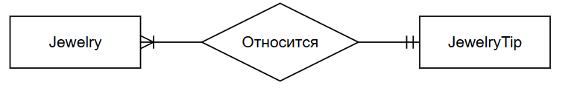
Рисунок 1 – Бинарное отношение «Товар относится к типу изделия»
Бинарное отношение «Товар изготовлен из материала» (представлено на рисунке 2).
Связь m:1
Один материал может использоваться в нескольких товарах, но каждый товар соответствует одному материалу.
Класс экземпляров сущности «Jewelry» – обязательный, класс экземпляров сущности «Material» – обязательный.
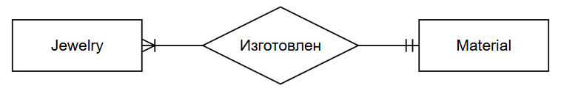
Рисунок 2 – Бинарное отношение «Товар изготовлен из материала»
Бинарное отношение «Товар содержит камень» (представлено на рисунке 3).
Связь m:1
Один камень может быть использован в нескольких товарах, но товар содержит один камень (или «Без камня»).
Класс экземпляров сущности «Jewelry» – необязательный, класс экземпляров сущности «Stone» – необязательный.
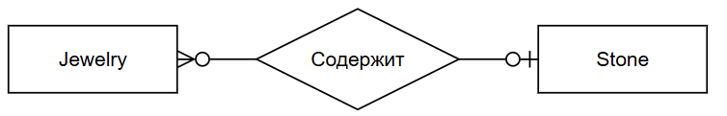
Рисунок 3 – Бинарное отношение «Товар содержит камень»
Бинарное отношение «Товар поставляется поставщиком» (представлено на рисунке 4).
Связь m:1
Один поставщик может поставлять множество товаров, но каждый товар относится к одному поставщику.
Класс экземпляров сущности «Jewelry» – обязательный, класс экземпляров сущности «Supplier» – обязательный.
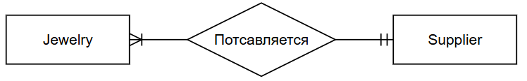
Рисунок 4 – Бинарное отношение «Товар поставляется поставщиком»
Бинарное отношение «Пользователь имеет роль» (представлено на рисунке 5).
Связь m:1
Каждый пользователь имеет одну роль, но одна роль может быть назначена множеству пользователей.
Класс экземпляров сущности «User» – обязательный, класс экземпляров сущности «Role» – обязательный.
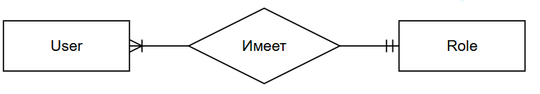
Рисунок 5 – Бинарное отношение «Пользователь имеет роль»
Бинарное отношение «Пользователь добавляет товар в корзину» (представлено на рисунке 6).
Связь m:1
Один товар может быть добавлен в корзину разными пользователями, но каждая запись в корзине относится к одному конкретному товару и одному пользователю.
Класс экземпляров сущности «User» – обязательный, класс экземпляров сущности «CartItem» – обязательный.
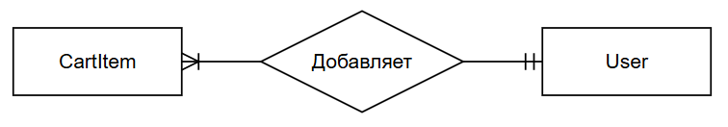
Рисунок 6 – Бинарное отношение «Пользователь добавляет товар в корзину»
Бинарное отношение «Заказ пользователя оформлен по статусу» (представлено на рисунке 7).
Связь m:1
Один статус заказа может быть присвоен множеству заказов, но каждый заказ имеет один статус.
Класс экземпляров сущности «Order» – обязательный, класс экземпляров сущности «StatusOrder» – обязательный.
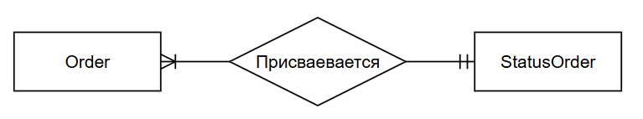
Рисунок 7 – Бинарное отношение «Заказ пользователя оформлен по статусу»
Бинарное отношение «Пользователь оформляет заказ» (представлено на рисунке 8).
Связь m:1
Один пользователь может иметь несколько заказов, но каждый заказ относится к одному пользователю.
Класс экземпляров сущности «Order» – обязательный, класс экземпляров сущности «User» – обязательный.
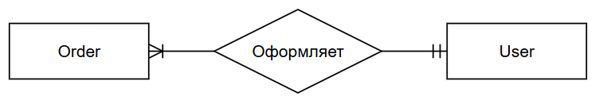
Рисунок 8 – Бинарное отношение «Пользователь оформляет заказ»
Бинарное отношение «Заказ включает позиции заказа» (представлено на рисунке 9).
Связь m:1
Один заказ может включать несколько позиций заказа, но каждая позиция заказа относится к одному конкретному заказу.
Класс экземпляров сущности «OrderItem» – обязательный, класс экземпляров сущности «Order» – обязательный.
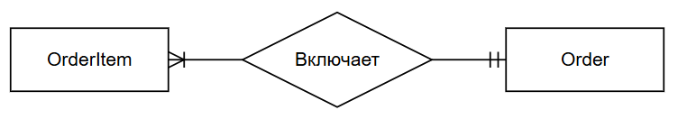
Рисунок 9 – Бинарное отношение «Заказ включает позиции заказа»
Бинарное отношение «Позиция заказа относится к товару» (представлено на рисунке 10).
Связь m:1
Один товар может входить в разные заказы через различные позиции, но каждая позиция заказа относится к одному конкретному товару.
Класс экземпляров сущности «OrderItem» – обязательный, класс экземпляров сущности «Jewelry» – обязательный.
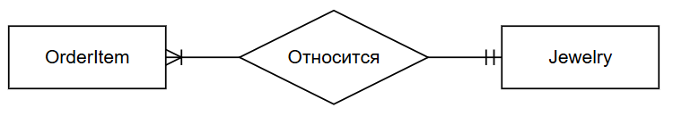
Рисунок 10 – Бинарное отношение «Позиция заказа относится к товару»
Бинарное отношение «Корзина содержит товары» (представлено на рисунке 11).
Связь m:1
Один товар может быть добавлен в корзину несколькими пользователями, но каждая запись в корзине относится к одному товару.
Класс экземпляров сущности «Jewelry» – обязательный, класс экземпляров сущности «CartItem» – необязательный.
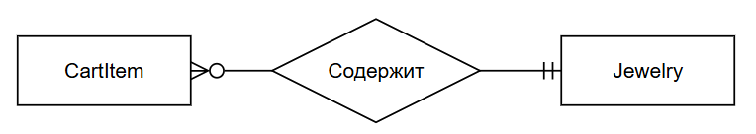
Рисунок 11 – Бинарное отношение «Корзина содержит товары»
Полная ER-модель представлена на рисунке 12.
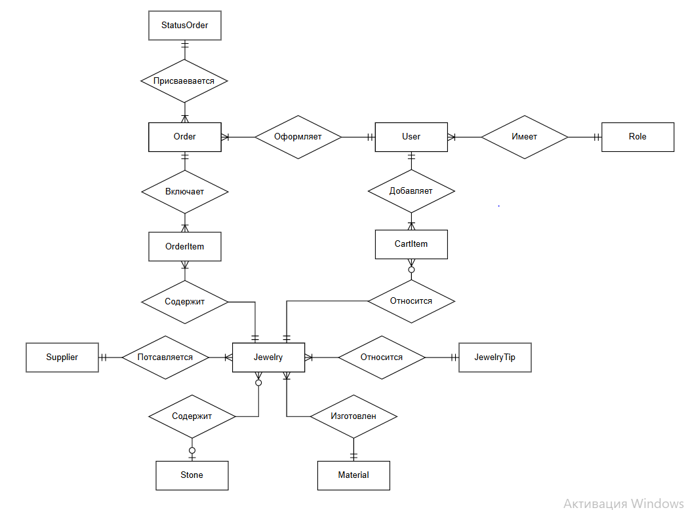
Рисунок 12– Представление полной ER-модели

Логическое проектирование базы данных
Логическое проектирование начинается с перехода к реляционной системе таблиц.
Таблица 1 – Сущности и их атрибуты
Сущность | Атрибуты
Пользователь | Код_Пользователь, Логин, Пароль, Телефон, Код_Роль
Роль | Код_Роль, Название
Заказ | Код_Заказ, Код_Пользователь, Имя, Телефон, Почта, Адрес доставки, Код_Статус заказа, Дата заказа, Полная стоимость
Товар в заказе | Код_Товар в заказе, Код_Украшение, Количество, Цена за штуку, Полная стоимость.
Статус заказа | Код_Статус заказа, Название
Товар в корзине | Код_Товар в корзине, Код_Пользователь, Код_Украшение, Количество, Дата заказа
Украшение | Код_Украшение, Название украшения, Код_Тип украшение, Код_Материал, Код_Камень, Код_Поставщик, Цена украшения, Путь картинки.
Тип украшения | Код_Тип украшение, Название
Материал | Код_Материал, Название, Проба
Камень | Код_Камень, Название, Цвет, Размер
Поставщик | Код_Поставщик, Название, Телефон, Почта
Отношения приведены в таблицах ниже. Для каждого отношения указаны атрибуты с их названием, типом и длиной.
Таблица 2 – Таблица «Пользователь»
Содержание поля | Тип, длина | Примечание
Код_Пользователь | числовой | первичный ключ
Логин | символьный (50) | обязательное поле
Пароль | символьный (50) | обязательное поле
Телефон | числовой | обязательное поле
Id Роль | числовой | вторичный ключ
Таблица 3 – Таблица «Роль»
Содержание поля | Тип, длина | Примечание
Код_Роль | числовой | первичный ключ
Название | символьный (50) | обязательное поле
Таблица 4 – Таблица «Заказ»
Содержание поля | Тип, длина | Примечание
Код_Заказ | числовой | первичный ключ
Код_Пользователь | числовой | вторичный ключ
Имя | символьный (50) | обязательное поле
Телефон | символьный (50) | обязательное поле
Почта | символьный (50) | обязательное поле
Адрес доставки | символьный (500) | обязательное поле
Код_Статус заказа | числовой | вторичный ключ
Дата заказа | Дата и время | обязательное поле
Полная стоимость | числовой | обязательное поле
Таблица 5 – Таблица «Товар в заказе»
Содержание поля | Тип, длина | Примечание
Код_Товар в заказе | числовой | первичный ключ
Код_Украшение | числовой | вторичный ключ
Количество | числовой | обязательное поле
Цена украшения | числовой | обязательное поле
Полная стоимость | числовой | обязательное поле
Таблица 6 – Таблица «Статус заказа»
Содержание поля | Тип, длина | Примечание
Код_Статус заказа | числовой | первичный ключ
Название | символьный (50) | обязательное поле
Таблица 7 – Таблица «Товар в корзине»
Содержание поля | Тип, длина | Примечание
Код_Товар в корзине | числовой | первичный ключ
Код_Пользователь | числовой | вторичный ключ
Код_Украшение | числовой | вторичный ключ
Количество | числовой | обязательное поле
Дата заказа | дата | обязательное поле

Таблица 8 – Таблица «Украшение»
Содержание поля | Тип, длина | Примечание
Код_Украшение | числовой | первичный ключ
Название украшения | символьный (50) | обязательное поле
Код_Тип украшение | числовой | вторичный ключ
Код_Материал | числовой | вторичный ключ
Код_Камень | числовой | вторичный ключ
Код_Поставщик | числовой | вторичный ключ
Цена украшения | числовой | обязательное поле
Путь картинки | символьный (50) | обязательное поле
Таблица 9 – Таблица «Тип украшения»
Содержание поля | Тип, длина | Примечание
Код_Тип украшение | числовой | первичный ключ
Название | символьный (50) | обязательное поле
Таблица 10 – Таблица «Материал»
Содержание поля | Тип, длина | Примечание
Код_Материал | числовой | первичный ключ
Название | символьный (50) | обязательное поле
Проба | числовой | обязательное поле
Таблица 11 – Таблица «Камень»
Содержание поля | Тип, длина | Примечание
Код_Камень | числовой | первичный ключ
Название | символьный (50) | обязательное поле
Цвет | символьный (50) | обязательное поле
Размер | числовой | обязательное поле
Таблица 12 – Таблица «Поставщик»
Содержание поля | Тип, длина | Примечание
Код_Поставщик | числовой | первичный ключ
Название | символьный (50) | обязательное поле
Телефон | символьный (50) | обязательное поле
Таблица 12.1 – Продолжение таблицы «Поставщик»
Содержание поля | Тип, длина | Примечание
Почта | символьный (50) | обязательное поле

Логическая схема базы данных представлена на рисунке 13.
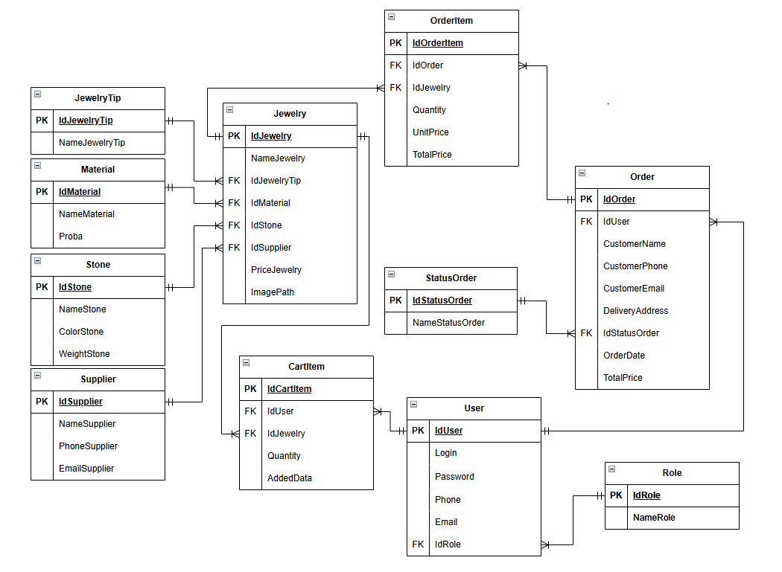
Рисунок 13 – Полная логическая схема базы данных «Ювелирный магазин»

Физическое проектирование базы данных
Физическая модель базы данных ювелирный магазин приведена на рисунке 14.
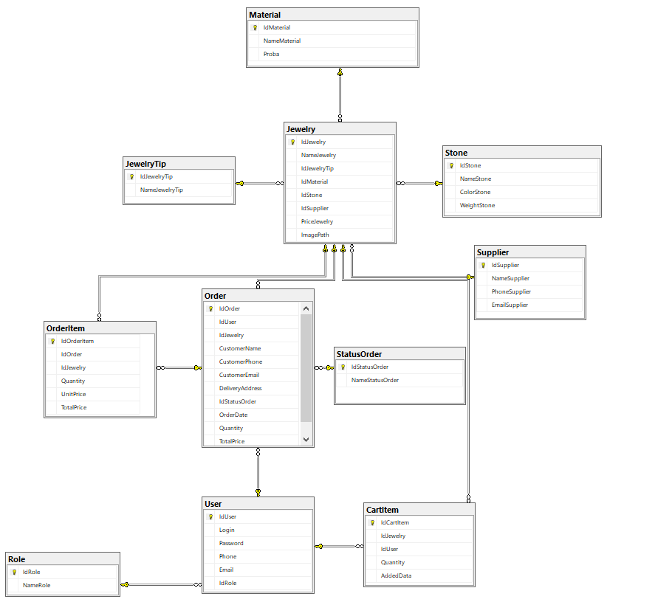
Рисунок 14 – Физическая схема базы данных «Ювелирный магазин»

7.4 Создание интерфейса программного продукта на основе объектов поставленной задачи и их свойства
При запуске приложения пользователь попадает на страницу авторизации. Вид страницы авторизации предоставлен на рисунке 15. Код авторизации предоставлен в листинге А.1.
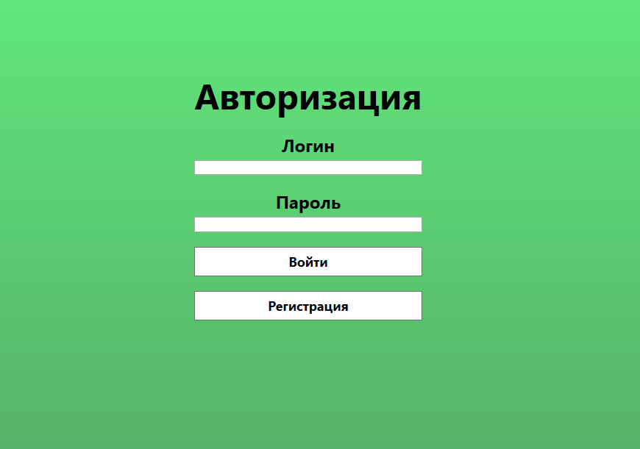
Рисунок 15 – Вид формы авторизации
Если пользователь посетил зашёл в первые он должен зарегистрироваться для дальнейшего использования приложения. Вид страницы регистрации предоставлен на рисунке 16. Код регистрации предоставлен в листинге А.2.
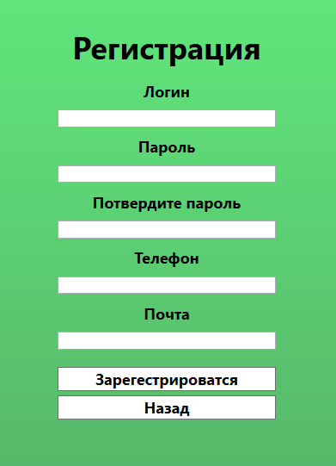
Рисунок 16 – Вид формы регистрации
После успешной авторизации пользователя перенаправляют на страницу каталога товаров. На странице каталога пользователю доступны все товары к покупке, а также различная фильтрация, сортировка и поиск товара. Вид страницы каталога предоставлен на рисунке 17. Код каталога предоставлен в листинге А.3.
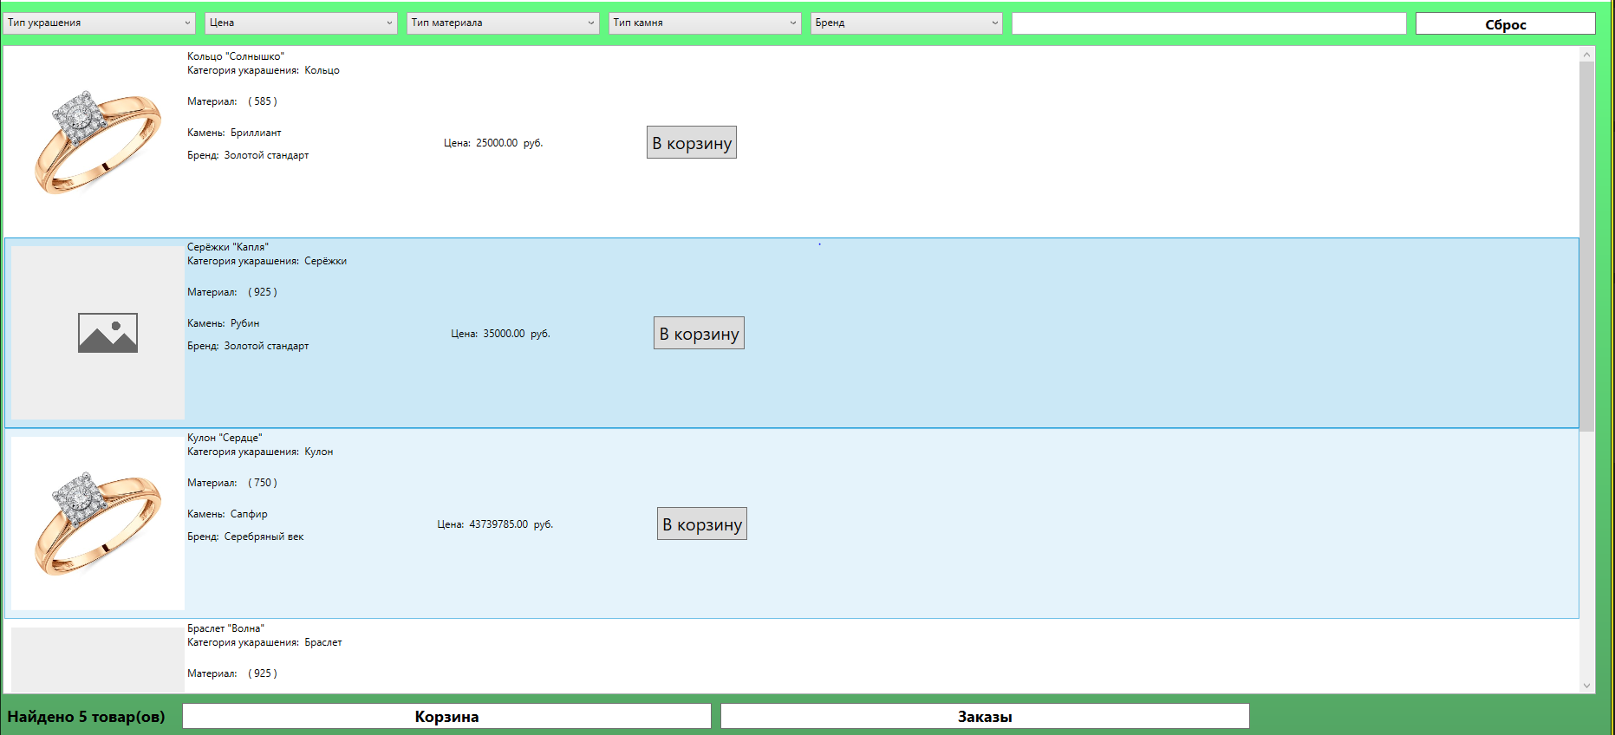
Рисунок 17 – Вид формы каталога
На данной странице сортировка работает следующим образом: при открытии каталога сверху в ряд есть различные ComboBox (Комбинированный список). При выборе соответствующей сортировки (Цена: по убыванию или по возрастанию). Программа обращается к этому списку и фильтрует его по колонке цены в зависимости от типа сортировки. Код сортировки по цене предоставлен в листинге 1.
Листинг 1 – Сортировка в каталоге
if (ComdoSort.SelectedIndex > 0)
{
switch (ComdoSort.SelectedIndex)
{
case 1:
recipes = recipes.OrderBy(x => x.PriceJewelry).ToList();
break;
case 2:
recipes = recipes.OrderByDescending(x => x.PriceJewelry).ToList();
break;
}
}
При выборе типа товара, программа фильтрует лист каталога по коду типа товара и отображает только те, которые совпадают с выбранным типом. Код фильтрации предоставлен на листинге 2.
Листинг 2 – Фильтрация в каталоге
if (ComdoSup.SelectedIndex > 0)
Продолжение листинга 2
{
switch (ComdoSup.SelectedIndex)
{
case 1:
recipes = recipes.Where(x => x.IdSupplier == 1).ToList();
break;
case 2:
recipes = recipes.Where(x => x.IdSupplier == 2).ToList();
break;
case 3:
recipes = recipes.Where(x => x.IdSupplier == 3).ToList();
break;
case 4:
recipes = recipes.Where(x => x.IdSupplier == 4).ToList();
break;
case 5:
recipes = recipes.Where(x => x.IdSupplier == 5).ToList();
break;
case 6:
recipes = recipes.Where(x => x.IdSupplier == 6).ToList();
break;
case 7:
recipes = recipes.Where(x => x.IdSupplier == 7).ToList();
break;
case 8:
recipes = recipes.Where(x => x.IdSupplier == 8).ToList();
break;
case 9:
recipes = recipes.Where(x => x.IdSupplier == 9).ToList();
break;
case 10:
recipes = recipes.Where(x => x.IdSupplier == 10).ToList();
break;
}
}
Поиск ищет название продукта в листе каталога которое будет написано в поле поиска и название продукта совпадает, вне зависимости от написания. Код поиска предоставлен на листинге 3
Листинг 3 – Поиск в каталоге
if (TextSearch != null)
{
recipes = recipes.Where(x => x.NameJewelry.ToLower().Contains(TextSearch.Text.ToLower())).ToList();
}
Пользователь может добавить товар в корзину при нажатии на кнопку “в корзину” выбранный товар появится в корзине. Вид страницы корзина предоставлен на рисунке 18. Код корзина предоставлен в листинге А.4.
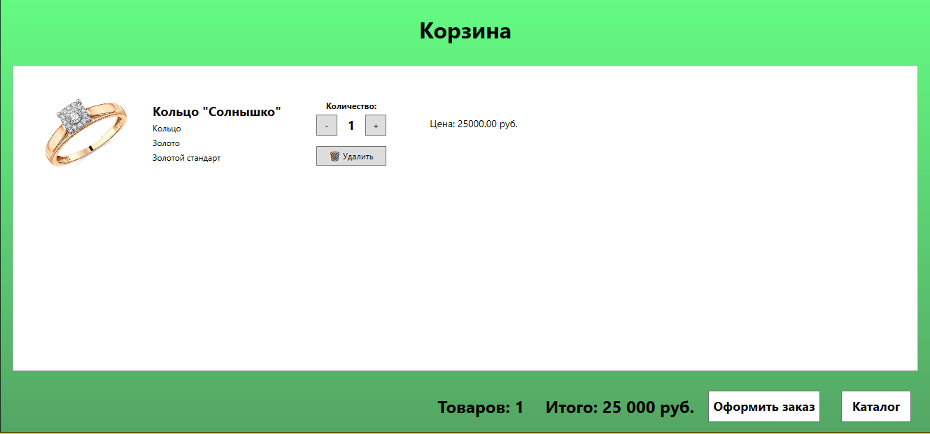
Рисунок 18 – Вид формы корзины
При оформлении заказа пользователя перекидывает на другую страницу для оформления заказа. Пользователю необходимо заполнить данные для выполнения заказа. Вид страницы оформление заказа предоставлен на рисунке 19.
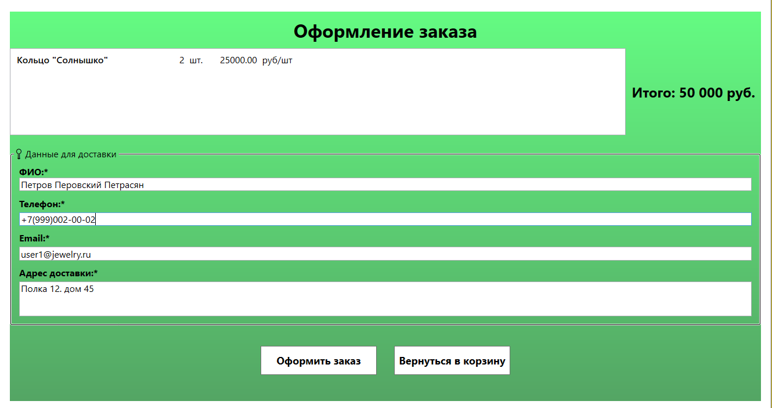
Рисунок 19 – Вид формы оформления заказа

После нажатия кнопки оформления заказа генерируется PDF-чек для удобства клиента. Код формирования PDF-чека приведён в листинге А.5.
В чеке содержатся данные о заказе и QR-код, который служит подтверждением оплаты. Внешний вид PDF-чека показан на рисунке 20. Код генерации QR-кода представлен в листинге 4.
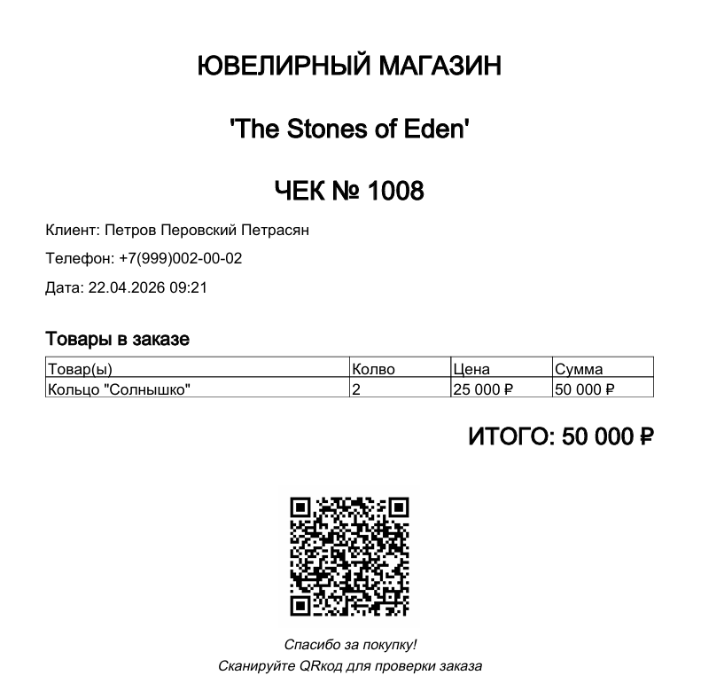
Рисунок 20 – Вид PDF-чека с QR-кодом
Листинг 4 – QR-код
QRCodeGenerator qrGenerator = new QRCodeGenerator();
Листинг 4.1 – Продолжение листинга QR-код
QRCodeData qrCodeData = qrGenerator.CreateQrCode(
$"Заказ #{orderId}\\n{customerName}\\n{phone}\\n{totalPrice:N0} руб.",
QRCodeGenerator.ECCLevel.M);

После оформления заказа пользователь может посмотреть свою историю заказа. Внешний вид показан на рисунке 21. Код страницы приведён в листинге А.6.
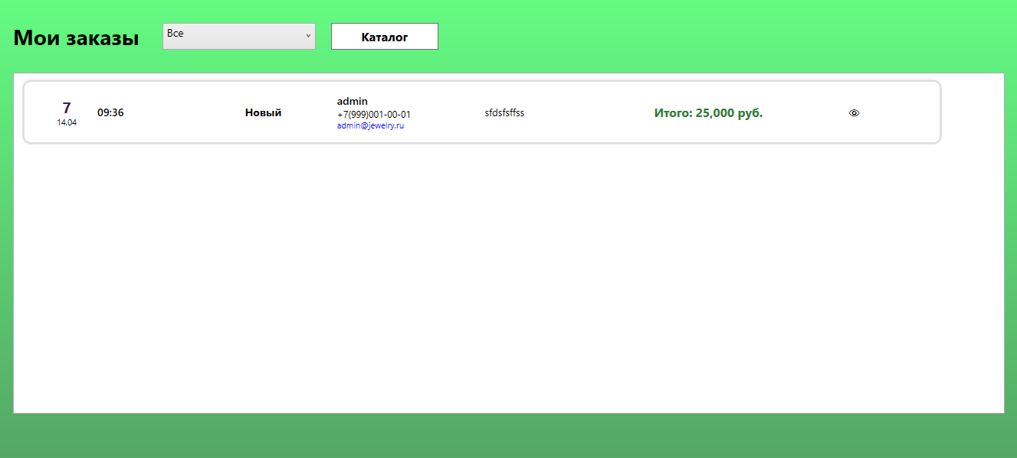
Рисунок 21 – Вид формы заказы
Панель администратора предназначена для редактирования продуктов, заказов и пользователей. Доступ к ней имеют только пользователи с ролью «Админ» через каталог. Для обычных пользователей кнопка перехода скрыта — видеть и использовать её может исключительно администратор. Разница между пользователем и администратором показана на рисунках 22 и 23. Код кнопки перехода приведён в листинге 5.
Рисунок 22 – Вид формы каталога у администратора
Рисунок 23 – Вид формы каталога у пользователя
Листинг 5 – Код кнопки перехода
private void AdminPanelBottun_Loaded(object sender, RoutedEventArgs e)
{
if (!AppData.CurrentUser.IsAdmin)
{
AdminPanelBottun.Visibility = Visibility.Collapsed;
}
}

private void AdminPanelBottun_Click(object sender, RoutedEventArgs e)
{
AppFrame.framemain.Navigate(new PageAdminPanel());

}
Как видно из листинга, код применяет класс CurrentUser и его метод IsAdmin для проверки роли администратора у пользователя. Код класса CurrentUser приведён в листинге 6.
Листинг 6 – Код класса CurrentUser
public static class CurrentUser
{
public static int? IdUser { get; set; }
public static string Login { get; set; }
public static int IdRole { get; set; }
public static bool IsAdmin => IdRole == 2;
}
После проверки, что вошедший в программу пользователь обладает правами администратора, она перенаправляет его на страницу панели администратора. Внешний вид панели показан на рисунке 24.
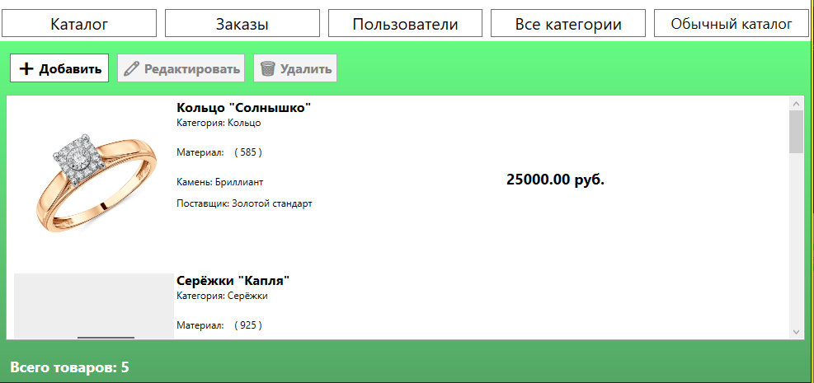
Рисунок 24 – Вид формы панель администратора
В панели управления товарами администратор может добавить новый товар, а также редактировать или удалять существующие. Внешний вид страницы добавления и редактирования товара предоставлен на рисунке 25. Код панели приведён в листинге А.7.
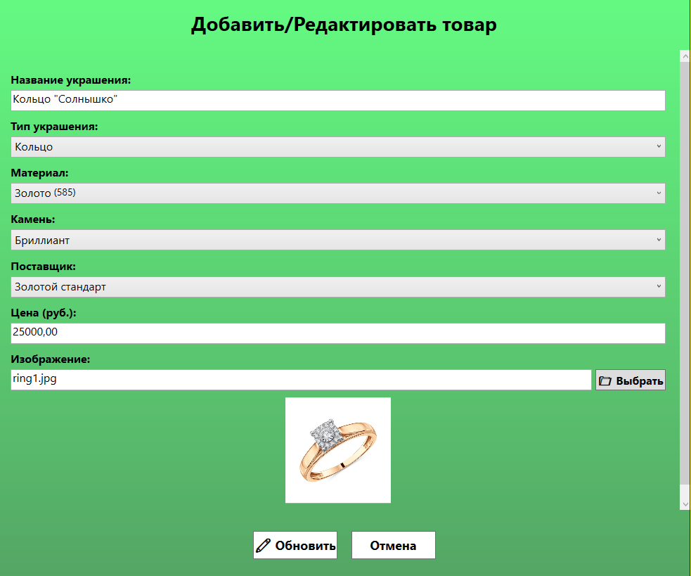
Рисунок 25 – Вид формы добавления и редактирования товара
В панели управления заказами администратор может вручную редактировать существующие заказы. При оформлении заказа пользователем ему присваивается статус «Новый» — администратор должен вручную изменить статус по готовности заказа. Внешний вид страницы редактирования заказов предоставлен на рисунке 26.
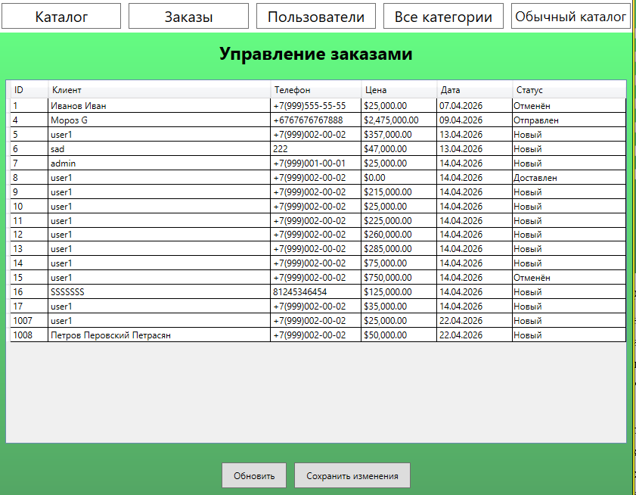
Рисунок 26 – Вид формы редактирования заказов
В панели управления пользователями администратор может редактировать или удалять существующих пользователей (например, за нарушение правил). Функция добавления новых пользователей здесь не реализована, поскольку администратор не создаёт аккаунты — регистрация осуществляется самостоятельно через приложение. Внешний вид страницы управления пользователями предоставлен на рисунке 27.
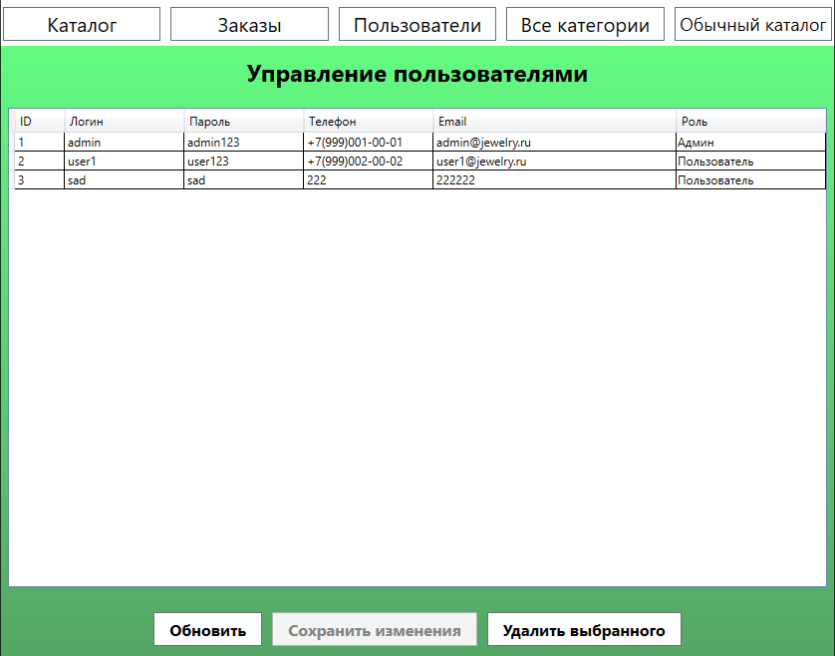
Рисунок 27 – Вид формы управления пользователями
В панели управления категориями товаров администратор может создать новые категории.
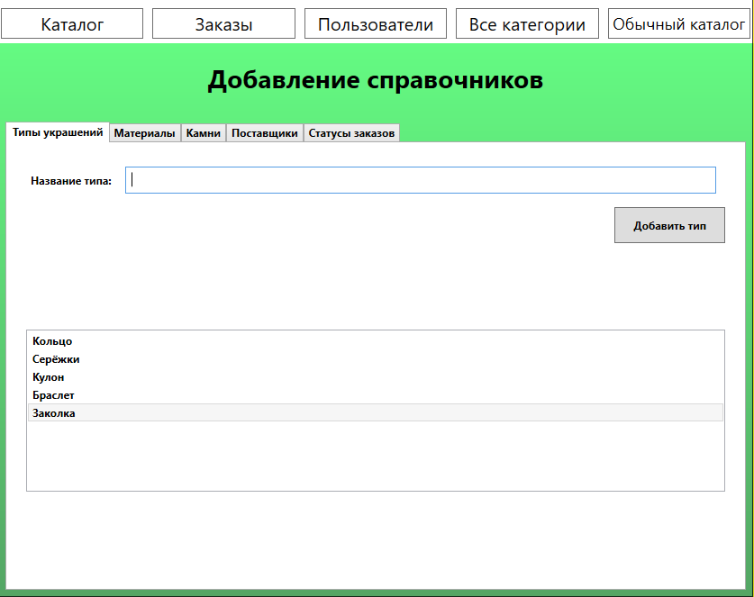
Рисунок 28 – Вид формы добавления категорий

7.6 Отладка программного продукта
Во время отладки приложения кондитерского магазина были обнаружены и исправлены ошибки, связанные с функционированием форм, обработкой ввода пользователя, навигацией между окнами и отображением данных. Особое внимание уделили правильности добавления товаров в корзину, оформлению заказов, авторизации и сохранению данных в базе.
Также проверили стабильность интерфейса при повторяющихся действиях, таких как изменение количества товаров или возврат на предыдущие страницы.
Были устранены сбои при некорректном вводе, пустых полях и операциях без обязательных параметров. После доработок приложение заработало стабильно, а пользовательские сценарии — без ошибок.

7.7 Тестирование программного продукта.
Тестирование приложения охватывало все ключевые функции системы. Проверили регистрацию и авторизацию пользователей, просмотр каталога кондитерских изделий, поиск и фильтрацию товаров, добавление в корзину, оформление заказов и историю покупок. Также подтвердили корректность отображения цен, изображений, описаний и статусов заказов.
Дополнительно протестировали удобство интерфейса и работу элементов управления. Особо изучили граничные случаи: пустую корзину, некорректный ввод, отмену операций и переключение окон. Результаты подтвердили соответствие приложения требованиям.

7.8 Оптимизация программного кода и интерфейса продукта
При оптимизации улучшили код приложения, повысив его читаемость, упростив поддержку и устранив дублирование логики. Обработчики вынесли в отдельные методы, а повторяющиеся операции — в общие функции. Это сделало структуру программы clearer и облегчило дальнейшую разработку.
Также доработали интерфейс: оптимизировали расположение элементов, выровняли поля, настроили размеры кнопок и текстов, повысили визуальную привлекательность. В итоге интерфейс стал удобнее, а взаимодействие — быстрее и интуитивнее.

ЗАКЛЮЧЕНИЕ
В рамках учебной практики разработано WPF-приложение на .NET Framework для кондитерского магазина.
Реализованы ключевые этапы работы:
- Постановка задачи разработки и её анализ.
- Определение объектов задачи, их атрибутов, связей между ними; составление и оптимизация алгоритма решения.
- Создание интерфейса на основе объектов и их свойств.
- Написание кода согласно алгоритму и свойствам объектов.
- Отладка приложения.
- Тестирование функциональности.
- Оптимизация кода и интерфейса.
Результаты подтверждают достижение цели и выполнение задач. Практика позволила закрепить теорию и освоить навыки разработки ПО.

СПИСОК ИСПОЛЬЗОВАННЫХ ИСТОЧНИКОВ
- Рихтер, Д. CLR via C#: программирование на платформе Microsoft .NET Framework 4.5 на языке C# / Д. Рихтер. – 4‑е изд. – Москва: ООО «И. Д. Вильямс», 2022. – 864 с.
- Троелсен, Э. Язык программирования C# и платформы .NET / Э. Троелсен, Ф. Джепикс. – 8‑е изд. – Москва: БХВ‑Петербург, 2021. – 1120 с.
- Фленов, М. И. Библия C#. Программирование на Microsoft .NET Framework 4.5 / М. И. Фленов. – Москва: БХВ‑Петербург, 2020. – 720 с.
- Стефанович, А. В. Основы программирования на платформе .NET: учебное пособие для студ. направления «Информатика и вычислительная техника» / А. В. Стефанович. – Санкт‑Петербург: СПбГУ, 2021. – 180 с.
- Иванов, К. А. Разработка Windows‑приложений на базе .NET Framework: практикум / К. А. Иванов, Л. С. Петренко. – Москва: Академия, 2020. – 240 с.
- Туманов, В. Е. SQL для хранения, обработки и анализа данных / В. Е. Туманов, Б. Н. Гайфуллин. – Москва: Солон-пресс, 2021. – 171 с. – (Библиотека студента).
- Молинаро, Э. SQL. Сборник рецептов. Решения и методики построения запросов для разработчиков баз данных / Э. Молинаро, Р. Де Граф. – Москва: BHV, 2022. – 592 с.
- Макаренко, И. В. Базы данных на примерах: практика, практика и только практика / И. В. Макаренко, М. А. Финикова. – Москва: Наука и техника, 2023. – 320 с.
- Жао, Э. SQL. Pocket guide / Э. Жао. – 4-е изд. – Москва: Sprint book, 2024. – 320 с.
- Карвин, Б. Антипаттерны SQL. Как избежать ловушек при работе с базами данных / Б. Карвин. – СПб.: Питер, 2024. – 386 с.
- Шилдс, У. SQL: быстрое погружение / У. Шилдс. – СПб.: Питер, 2022. – 354 с. – (Библиотека программиста).
- Михеева, Е. В. Информационные технологии в профессиональной деятельности: учебник для студ. учреждений сред. проф. образования / Е. В. Михеева, О. И. Титова. – 3-е изд., стер. – Москва: Академия, 2019. – 416 с.
- Иванов, А. С. Введение в MySQL: учеб. пособие / А. С. Иванов, Н. В. Петров. – Москва: Академия, 2021. – 150 с.: ил., табл.
- Громов, И. К. Проектирование баз данных на примере MySQL / И. К. Громов. – СПб.: Питер, 2023. – 210 с.

Написание программного кода продукта на основе определённых ранее объектов и их свойств, согласно составленному алгоритму решения поставленной задачи

Листинг А
Листинг 1 – Код авторизации.
namespace JewelryStore.Pages
{
public partial class PageAftoriz : Page
{
public PageAftoriz()
{
InitializeComponent();
this.Loaded += Aftor_Loaded;
}

private void Regtodt_Click(object sender, RoutedEventArgs e)
{
AppFrame.framemain.Navigate(new PageReg());
}

private void DaBtn_Click(object sender, RoutedEventArgs e)
{
if (string.IsNullOrWhiteSpace(TextLogin.Text?.Trim()))
{
MessageBox.Show("Введите логин!", "Ошибка", MessageBoxButton.OK, MessageBoxImage.Warning);
TextLogin.Focus();
TextLogin.SelectAll();
return;
}

if (string.IsNullOrWhiteSpace(PassBox.Password?.Trim()))
{
MessageBox.Show("Введите пароль!", "Ошибка", MessageBoxButton.OK, MessageBoxImage.Warning);
PassBox.Focus();
return;
}

if (TextLogin.Text.Length < 3)
{
MessageBox.Show("Логин должен содержать не менее 3 символов.", "Ошибка", MessageBoxButton.OK, MessageBoxImage.Warning);
TextLogin.Focus();
return;
}
Продолжение листинга 1 – Код авторизации
if (PassBox.Password.Length < 6)
{
MessageBox.Show("Пароль должен содержать не менее 6 символов.", "Ошибка", MessageBoxButton.OK, MessageBoxImage.Warning);
PassBox.Focus();
return;
}

try
{
var userObj = AppData.AppConnect.model0db.User.FirstOrDefault(x => x.Login == TextLogin.Text && x.Password == PassBox.Password);
if (userObj == null)
{
MessageBox.Show("Такого пользователя нет", "Ошибка авторизации", MessageBoxButton.OK, MessageBoxImage.Error);
return;
}

CurrentUser.IdUser = userObj.IdUser;
CurrentUser.Login = userObj.Login;
CurrentUser.IdRole = userObj.IdRole??0;

MessageBox.Show($"Добро пожаловать, {userObj.Login}! (Роль: {(CurrentUser.IsAdmin ? "Админ" : "Клиент")})");

if (CurrentUser.IsAdmin)
AppFrame.framemain.Navigate(new PageAdminPanel());
else
AppFrame.framemain.Navigate(new PageJewelryCatalog());
}
catch (Exception ex)
{
MessageBox.Show("Ошибка: " + ex.Message);
}
}
private void Button_Click_1(object sender, RoutedEventArgs e)
{
AppFrame.framemain.Navigate(new PageReg());
}

private void Aftor_Loaded(object sender, RoutedEventArgs e)
{
if (Window.GetWindow(this) is Window window)
{
this.MinWidth = 440;
this.MinHeight = 420;
}
}
}
}
Листинг 2 – Код регистрации
namespace JewelryStore.Pages
{
public partial class PageReg : Page
{
public PageReg()
{
InitializeComponent();
this.Loaded += PageReg_Loaded;
}

private void RegBut_Click(object sender, RoutedEventArgs e)
{
if (string.IsNullOrWhiteSpace(LoginBox.Text))
{
MessageBox.Show("Введите логин!", "Уведомление", MessageBoxButton.OK, MessageBoxImage.Warning);
LoginBox.Focus();
LoginBox.SelectAll();
return;
}
if (string.IsNullOrWhiteSpace(TelevonBox.Text) || !ValidatePhone(TelevonBox.Text))
{
MessageBox.Show("Введите корректный телефон в формате: +7 (999) 123-45-67 или 89991234567.",
"Уведомление", MessageBoxButton.OK, MessageBoxImage.Warning);
TelevonBox.Focus();
return;
}

if (string.IsNullOrWhiteSpace(EmailBox.Text) || !ValidateEmail(EmailBox.Text))
{
MessageBox.Show("Введите корректный e‑mail адрес.", "Уведомление", MessageBoxButton.OK, MessageBoxImage.Warning);
EmailBox.Focus();
return;
}

if (string.IsNullOrEmpty(Password1.Password))
{
MessageBox.Show("Введите пароль!", "Уведомление", MessageBoxButton.OK, MessageBoxImage.Warning);
Password1.Focus();
return;
}

if (string.IsNullOrEmpty(Password2.Password) || Password1.Password != Password2.Password)
{
Продолжение листинга 2 – Код регистрации
MessageBox.Show("Пароли не совпадают или одно из полей пусто.", "Уведомление", MessageBoxButton.OK, MessageBoxImage.Warning);
Password2.Focus();
return;
}
if (LoginBox.Text.Length < 3)
{
MessageBox.Show("Логин должен содержать не менее 3 символов.", "Уведомление", MessageBoxButton.OK, MessageBoxImage.Warning);
LoginBox.Focus();
return;
}

if (Password1.Password.Length < 6)
{
MessageBox.Show("Пароль должен содержать не менее 6 символов.", "Уведомление", MessageBoxButton.OK, MessageBoxImage.Warning);
Password1.Focus();
return;
}

if (AppConnect.model0db.User.Any(x => x.Login == LoginBox.Text.Trim()))
{
MessageBox.Show("Пользователь с таким логином уже существует!", "Уведомление", MessageBoxButton.OK, MessageBoxImage.Information);
LoginBox.Focus();
LoginBox.SelectAll();
return;
}

try
{
if (AppConnect.model0db.User.Count(x => x.Login == LoginBox.Text) > 0)
{
MessageBox.Show("Пользователь с таким логином есть!", "Уведомление", MessageBoxButton.OK, MessageBoxImage.Information);
return;
}
if (String.IsNullOrEmpty(LoginBox.Text) ||
String.IsNullOrEmpty(Password1.Password) ||
String.IsNullOrWhiteSpace(Password1.Password) ||
String.IsNullOrWhiteSpace(LoginBox.Text))
{
MessageBox.Show("Не заполнены все поля!", "Уведомление", MessageBoxButton.OK, MessageBoxImage.Information);
return;
}
User userObj = new User()
{
Продолжение листинга 2 – Код регистрации
Login = LoginBox.Text,
Password = Password1.Password,
Phone = TelevonBox.Text,
Email = EmailBox.Text,
IdRole = 1

};
AppConnect.model0db.User.Add(userObj);
AppConnect.model0db.SaveChanges();
MessageBox.Show("Данные успешно добавлены!", "Уведомление", MessageBoxButton.OK, MessageBoxImage.Information);
AppData.AppFrame.framemain.GoBack();
}
catch (Exception ex)
{
MessageBox.Show("Ошибка при добавлении данных!", "Уведомление", MessageBoxButton.OK, MessageBoxImage.Error);
}
}

private void Password2_PasswordChanged(object sender, RoutedEventArgs e)
{
if (Password1.Password != Password2.Password)
{
RegBut.IsEnabled = false;
Password2.Background = Brushes.LightCoral;
Password2.BorderBrush = Brushes.Red;
}
else
{
RegBut.IsEnabled = true;
Password2.Background = Brushes.LightGreen;
Password2.BorderBrush = Brushes.Green;
}
}

private void PageReg_Loaded(object sender, RoutedEventArgs e)
{
if (Window.GetWindow(this) is Window window)
{
window.MinWidth = 300;
window.MinHeight = 500;
}
}
private void HomeBut_Click(object sender, RoutedEventArgs e)
{
AppFrame.framemain.GoBack();
}
private bool ValidatePhone(string phone)
{

Продолжение листинга 2 – Код регистрации
phone = phone?.Replace(" ", "").Replace("+", "").Replace("(", "").Replace(")", "").Replace("-", "").Trim();
return !string.IsNullOrEmpty(phone) && phone.Length >= 10 && phone.Length <= 15 && phone.All(char.IsDigit);
}

private bool ValidateEmail(string email)
{
if (string.IsNullOrWhiteSpace(email))
return false;

try
{
var addr = new System.Net.Mail.MailAddress(email);
return addr.Address == email;
}
catch
{
return false;
}
}
}
}
Листинг 3 – Код каталога
namespace JewelryStore.Pages
{
public partial class PageJewelryCatalog : Page
{
public PageJewelryCatalog()
{
InitializeComponent();
listProduct.ItemsSource = AppConnect.model0db.Jewelry.ToList();
Fill();
this.Loaded += Jc;
CheckOrdersButtonState();
}
public void Fill()
{
ComdoSort.Items.Add("Цена");
ComdoSort.Items.Add("По возрастанию цены");
ComdoSort.Items.Add("По убыванию цены");
ComdoSort.SelectedIndex = 0;
ComboFilter.Items.Add("Тип украшения");

var jewelryTips = AppConnect.model0db.JewelryTip.ToList();
foreach (var tip in jewelryTips)
{
ComboFilter.Items.Add(tip.NameJewelryTip);
}

Продолжение листинга 3 – Код каталога
ComdoMat.Items.Add("Тип материала");

var materials = AppConnect.model0db.Material.ToList();
foreach (var mat in materials)
{
ComdoMat.Items.Add($"{mat.NameMaterial} ({mat.Proba})");
}

ComdoStone.Items.Add("Тип камня");

var stones = AppConnect.model0db.Stone.ToList();
foreach (var stone in stones)
{
ComdoStone.Items.Add(stone.NameStone);
}

ComdoSup.Items.Add("Бренд");

var suppliers = AppConnect.model0db.Supplier.ToList();
foreach (var sup in suppliers)
{
ComdoSup.Items.Add(sup.NameSupplier);
}
Sbros();
}

public void Sbros()
{
ComdoSort.SelectedIndex = 0;
ComboFilter.SelectedIndex = 0;
ComdoMat.SelectedIndex = 0;
ComdoStone.SelectedIndex = 0;
ComdoSup.SelectedIndex = 0;
TextSearch.Text = string.Empty;
}
Jewelry[] JewelriesList()
{
try
{
List<Jewelry> recipes = AppConnect.model0db.Jewelry.ToList();
if (TextSearch != null)
{
recipes = recipes.Where(x => x.NameJewelry.ToLower().Contains(TextSearch.Text.ToLower())).ToList();
}
if (ComboFilter.SelectedIndex > 0)
{
switch (ComboFilter.SelectedIndex)
{
Продолжение листинга 3 – Код каталога
case 1:
recipes = recipes.Where(x => x.IdJewelryTip == 1).ToList();
break;
case 2:
recipes = recipes.Where(x => x.IdJewelryTip == 2).ToList();
break;
case 3:
recipes = recipes.Where(x => x.IdJewelryTip == 3).ToList();
break;
case 4:
recipes = recipes.Where(x => x.IdJewelryTip == 4).ToList();
break;
case 5:
recipes = recipes.Where(x => x.IdJewelryTip == 5).ToList();
break;
case 6:
recipes = recipes.Where(x => x.IdJewelryTip == 6).ToList();
break;
case 7:
recipes = recipes.Where(x => x.IdJewelryTip == 7).ToList();
break;
case 8:
recipes = recipes.Where(x => x.IdJewelryTip == 8).ToList();
break;
case 9:
recipes = recipes.Where(x => x.IdJewelryTip == 9).ToList();
break;
case 10:
recipes = recipes.Where(x => x.IdJewelryTip == 10).ToList();
break;
}
}
if (ComdoMat.SelectedIndex > 0)
{
switch (ComdoMat.SelectedIndex)
{
case 1:
recipes = recipes.Where(x => x.IdMaterial == 1).ToList();
break;
case 2:
recipes = recipes.Where(x => x.IdMaterial == 2).ToList();
break;
case 3:
recipes = recipes.Where(x => x.IdMaterial == 3).ToList();
break;
case 4:
recipes = recipes.Where(x => x.IdMaterial == 4).ToList();
break;
case 5:
recipes = recipes.Where(x => x.IdMaterial == 5).ToList();
break;
Продолжение листинга 3 – Код каталога
case 6:
recipes = recipes.Where(x => x.IdMaterial == 6).ToList();
break;
case 7:
recipes = recipes.Where(x => x.IdMaterial == 7).ToList();
break;
case 8:
recipes = recipes.Where(x => x.IdMaterial == 8).ToList();
break;
case 9:
recipes = recipes.Where(x => x.IdMaterial == 9).ToList();
break;
case 10:
recipes = recipes.Where(x => x.IdMaterial == 10).ToList();
break;
}
}
if (ComdoStone.SelectedIndex > 0)
{
switch (ComdoStone.SelectedIndex)
{
case 1:
recipes = recipes.Where(x => x.IdStone == 1).ToList();
break;
case 2:
recipes = recipes.Where(x => x.IdStone == 2).ToList();
break;
case 3:
recipes = recipes.Where(x => x.IdStone == 3).ToList();
break;
case 4:
recipes = recipes.Where(x => x.IdStone == 4).ToList();
break;
case 5:
recipes = recipes.Where(x => x.IdStone == 5).ToList();
break;
case 6:
recipes = recipes.Where(x => x.IdStone == 6).ToList();
break;
case 7:
recipes = recipes.Where(x => x.IdStone == 7).ToList();
break;
case 8:
recipes = recipes.Where(x => x.IdStone == 8).ToList();
break;
case 9:
recipes = recipes.Where(x => x.IdStone == 9).ToList();
break;
case 10:
recipes = recipes.Where(x => x.IdStone == 10).ToList();
break;
Продолжение листинга 3 – Код каталога
}
}
if (ComdoSup.SelectedIndex > 0)
{
switch (ComdoSup.SelectedIndex)
{
case 1:
recipes = recipes.Where(x => x.IdSupplier == 1).ToList();
break;
case 2:
recipes = recipes.Where(x => x.IdSupplier == 2).ToList();
break;
case 3:
recipes = recipes.Where(x => x.IdSupplier == 3).ToList();
break;
case 4:
recipes = recipes.Where(x => x.IdSupplier == 4).ToList();
break;
case 5:
recipes = recipes.Where(x => x.IdSupplier == 5).ToList();
break;
case 6:
recipes = recipes.Where(x => x.IdSupplier == 6).ToList();
break;
case 7:
recipes = recipes.Where(x => x.IdSupplier == 7).ToList();
break;
case 8:
recipes = recipes.Where(x => x.IdSupplier == 8).ToList();
break;
case 9:
recipes = recipes.Where(x => x.IdSupplier == 9).ToList();
break;
case 10:
recipes = recipes.Where(x => x.IdSupplier == 10).ToList();
break;
}
}
if (ComdoSort.SelectedIndex > 0)
{
switch (ComdoSort.SelectedIndex)
{
case 1:
recipes = recipes.OrderBy(x => x.PriceJewelry).ToList();
break;
case 2:
recipes = recipes.OrderByDescending(x => x.PriceJewelry).ToList();
break;
}
}
if (recipes.Count > 0)
Продолжение листинга 3 – Код каталога
{
tbCounter.Text = "Найдено " + recipes.Count + " товар(ов)";
}
else
{
tbCounter.Text = "Не найдено";
}
return recipes.ToArray();
}
catch
{
MessageBox.Show("Повторите попытку позже");
return null;
}
}

private void ComboFilter_SelectionChanged(object sender, SelectionChangedEventArgs e)
{
listProduct.ItemsSource = JewelriesList();
}

private void ComdoSort_SelectionChanged(object sender, SelectionChangedEventArgs e)
{
listProduct.ItemsSource = JewelriesList();
}

private void TextSearch_TextChanged(object sender, TextChangedEventArgs e)
{
listProduct.ItemsSource = JewelriesList();
}

private void ComdoMat_SelectionChanged(object sender, SelectionChangedEventArgs e)
{
listProduct.ItemsSource = JewelriesList();
}

private void ComdoStone_SelectionChanged(object sender, SelectionChangedEventArgs e)
{
listProduct.ItemsSource = JewelriesList();
}

private void ComdoSup_SelectionChanged(object sender, SelectionChangedEventArgs e)
{
listProduct.ItemsSource = JewelriesList();
}

Продолжение листинга 3 – Код каталога
private void Jc(object sender, RoutedEventArgs e)
{
if (Window.GetWindow(this) is Window window)
{
this.MinWidth = 1350;
this.MinHeight = 700;
CheckOrdersButtonState();
}
}

private void SbrosBut_Click(object sender, RoutedEventArgs e)
{
Sbros();
}

private void AdminPanelBottun_Loaded(object sender, RoutedEventArgs e)
{
if (!AppData.CurrentUser.IsAdmin)
{
AdminPanelBottun.Visibility = Visibility.Collapsed;
}
}

private void AdminPanelBottun_Click(object sender, RoutedEventArgs e)
{
AppFrame.framemain.Navigate(new PageAdminPanel());
}

private void AddToCart_Click(object sender, RoutedEventArgs e)
{
if (sender is Button button && int.TryParse(button.Tag?.ToString(), out int jewelryId))
{
ShoppingCart.AddItem(jewelryId);
MessageBox.Show("Добавлено в корзину!");
}
}

private void CartBut_Click(object sender, RoutedEventArgs e)
{
AppFrame.framemain.Navigate(new PageCart());
}

private void Button_Click(object sender, RoutedEventArgs e)
{
AppFrame.framemain.Navigate(new PageUserOrders());
}

Продолжение листинга 3 – Код каталога
private void CheckOrdersButtonState()
{
bool hasOrders = false;

if (CurrentUser.IdUser.HasValue)
{
using (var db = ShoppingCart.GetNewContext())
{
hasOrders = db.Order.Any(o => o.IdUser == CurrentUser.IdUser);
}
}
OrderBut.IsEnabled = hasOrders;
OrderBut.Opacity = hasOrders ? 1.0 : 0.5;
}
}
}
Листинг 4 – Код корзины
namespace JewelryStore.Pages
{
public partial class PageCart : Page
{
public PageCart()
{
InitializeComponent();
Loaded += PageCart_Loaded;
UpdateButtonsState();
}
private void UpdateButtonsState()
{
bool hasItems = ShoppingCart.GetItems().Any();
CheckoutButton.IsEnabled = hasItems;
}
private void PageCart_Loaded(object sender, RoutedEventArgs e)
{
LoadCart();
}

private void LoadCart()
{
listCart.ItemsSource = ShoppingCart.GetItems();
UpdateTotal();
}

private void UpdateTotal()
{
tbTotal.Text = $"Итого: {ShoppingCart.GetTotalPrice():N0} руб.";
}

private void IncreaseQuantity_Click(object sender, RoutedEventArgs e)
Продолжение листинга 4 – Код корзины
{
if (sender is Button btn && int.TryParse(btn.Tag?.ToString(), out int id))
ShoppingCart.UpdateQuantity(id, +1);
LoadCart();
}

private void DecreaseQuantity_Click(object sender, RoutedEventArgs e)
{
if (sender is Button btn && int.TryParse(btn.Tag?.ToString(), out int id))
ShoppingCart.UpdateQuantity(id, -1);
LoadCart();
}

private void RemoveItem_Click(object sender, RoutedEventArgs e)
{
if (sender is Button btn && int.TryParse(btn.Tag?.ToString(), out int id))
{
ShoppingCart.RemoveItem(id);
LoadCart();
UpdateButtonsState();
}
}

private void CheckoutButton_Click(object sender, RoutedEventArgs e)
{
AppFrame.framemain.Navigate(new PageCheckout());
}

private void CatalogResButton_Click(object sender, RoutedEventArgs e)
{
AppFrame.framemain.Navigate(new PageJewelryCatalog());
}

private void listCart_SelectionChanged(object sender, SelectionChangedEventArgs e)
{
}
}
}
Листинг 5 – Код формирования PDF-чека
private void GeneratePDFReceipt(int orderId, string customerName, string phone, decimal totalPrice)
{
try
Продолжение листинга 5 – Код формирования PDF-чека
{
string ordersFolder = Path.Combine(GetProjectFolder(), "Orders");
Directory.CreateDirectory(ordersFolder);
string pdfPath = Path.Combine(ordersFolder, $"чек_заказ_{orderId}.pdf");

using (var db = ShoppingCart.GetNewContext())
{
var orderItems = db.OrderItem
.Where(o => o.IdOrder == orderId)
.Select(o => new
{
Name = o.Jewelry.NameJewelry ?? "<без имени>",
Quantity = o.Quantity ?? 1,
Price = o.UnitPrice ?? 0m,
TotalPrice = o.TotalPrice ?? 0m
})
.ToList();

QRCodeGenerator qrGenerator = new QRCodeGenerator();
QRCodeData qrCodeData = qrGenerator.CreateQrCode(
$"Заказ #{orderId}\\n{customerName}\\n{phone}\\n{totalPrice:N0} руб.",
QRCodeGenerator.ECCLevel.M);

PngByteQRCode qrCode = new PngByteQRCode(qrCodeData);
byte[] qrCodeImageBytes = qrCode.GetGraphic(10);

string fontPath = @"C:\Windows\Fonts\arial.ttf";
BaseFont baseFont = BaseFont.CreateFont(fontPath, BaseFont.IDENTITY_H, BaseFont.EMBEDDED);

Document document = new Document(PageSize.A4, 40, 40, 60, 60);
PdfWriter writer = PdfWriter.GetInstance(document, new FileStream(pdfPath, FileMode.Create));
document.Open();

iTextSharp.text.Font titleFont = new iTextSharp.text.Font(baseFont, 22, Font.BOLD);
iTextSharp.text.Font headerFont = new iTextSharp.text.Font(baseFont, 16, Font.BOLD);
iTextSharp.text.Font normalFont = new iTextSharp.text.Font(baseFont, 13);
iTextSharp.text.Font totalFont = new iTextSharp.text.Font(baseFont, 20, Font.BOLD);

Paragraph title = new Paragraph("ЮВЕЛИРНЫЙ МАГАЗИН", titleFont)
{
Alignment = Element.ALIGN_CENTER,
SpacingAfter = 20
};
Продолжение листинга 5 – Код формирования PDF-чека
document.Add(title);

Paragraph title2 = new Paragraph("'The Stones of Eden'", titleFont)
{
Alignment = Element.ALIGN_CENTER,
SpacingAfter = 20
};
document.Add(title2);

Paragraph orderTitle = new Paragraph($"ЧЕК № {orderId}", titleFont)
{
Alignment = Element.ALIGN_CENTER,
SpacingAfter = 10
};
document.Add(orderTitle);
document.Add(new Paragraph($"Клиент: {customerName}", normalFont) { SpacingAfter = 5 });
document.Add(new Paragraph($"Телефон: {phone}", normalFont) { SpacingAfter = 5 });
document.Add(new Paragraph($"Дата: {DateTime.Now:dd.MM.yyyy HH:mm}", normalFont) { SpacingAfter = 20 });

Paragraph tableHeader = new Paragraph("Товары в заказе", headerFont)
{
SpacingAfter = 10
};
document.Add(tableHeader);
PdfPTable table = new PdfPTable(4);
table.WidthPercentage = 100;
table.SetWidths(new float[] { 3f, 1f, 1f, 1f });
table.AddCell(new PdfPCell(new Phrase("Товар(ы)", normalFont)));
table.AddCell(new PdfPCell(new Phrase("Кол‑во", normalFont)));
table.AddCell(new PdfPCell(new Phrase("Цена", normalFont)));
table.AddCell(new PdfPCell(new Phrase("Сумма", normalFont)));

foreach (var item in orderItems)
{
table.AddCell(new PdfPCell(new Phrase(item.Name, normalFont)));
table.AddCell(new PdfPCell(new Phrase(item.Quantity.ToString(), normalFont)));
table.AddCell(new PdfPCell(new Phrase($"{item.Price:N0} ₽", normalFont)));
table.AddCell(new PdfPCell(new Phrase($"{item.TotalPrice:N0} ₽", normalFont)));
}

document.Add(table);
Продолжение листинга 5 – Код формирования PDF-чека
Paragraph total = new Paragraph($"ИТОГО: {totalPrice:N0} ₽", totalFont)
{
Alignment = Element.ALIGN_RIGHT,
SpacingBefore = 10,
SpacingAfter = 20
};
document.Add(total);

iTextSharp.text.Image qrImage = iTextSharp.text.Image.GetInstance(qrCodeImageBytes);
qrImage.ScaleAbsolute(120f, 120f);
qrImage.Alignment = iTextSharp.text.Image.ALIGN_CENTER;
document.Add(qrImage);
iTextSharp.text.Font footerFont = new iTextSharp.text.Font(baseFont, 12, Font.ITALIC);
Paragraph footer = new Paragraph("Спасибо за покупку!\nСканируйте QR‑код для проверки заказа", footerFont)
{
Alignment = Element.ALIGN_CENTER
};
document.Add(footer);

document.Close();

System.Diagnostics.Process.Start(new System.Diagnostics.ProcessStartInfo(pdfPath)
{
UseShellExecute = true
});
}
}
catch (Exception ex)
{
MessageBox.Show("Ошибка PDF: " + ex.Message);
}
}
Листинг 6 – Код заказы
namespace JewelryStore.Pages
{
public partial class PageUserOrders : Page
{
private int? selectedStatusId = null;
public PageUserOrders()
{
InitializeComponent();
}

private void Page_Loaded(object sender, RoutedEventArgs e)
{
Продолжение листинга 6 – Код заказы
using (var db = ShoppingCart.GetNewContext())
{
var statuses = db.StatusOrder.ToList();
var items = new ObservableCollection<object>
{
new { IdStatusOrder = 0, NameStatusOrder = "Все" }
};
foreach (var status in statuses)
{
items.Add(status);
}
StatusFilter.ItemsSource = items;
StatusFilter.SelectedIndex = 0;
}
LoadOrders();
}

private void LoadOrders()
{
using (var db = ShoppingCart.GetNewContext())
{
var orders = db.Order
.Where(o => o.IdUser == AppData.CurrentUser.IdUser)
.OrderByDescending(o => o.OrderDate)
.ToList();

var selected = StatusFilter.SelectedItem as dynamic;
var selectedId = selected?.IdStatusOrder as int?;

if (selectedId.HasValue && selectedId.Value > 0)
{
orders = orders.Where(o => o.IdStatusOrder == selectedId.Value).ToList();
}

listOrders.ItemsSource = orders.Select(o => new
{
IdOrder = o.IdOrder,
CustomerName = o.CustomerName,
CustomerPhone = o.CustomerPhone ?? "",
CustomerEmail = o.CustomerEmail ?? "",
DeliveryAddress = o.DeliveryAddress ?? "",
OrderDate = o.OrderDate,
StatusName = db.StatusOrder
.FirstOrDefault(s => s.IdStatusOrder == o.IdStatusOrder)?.NameStatusOrder ?? "Неизвестно",
TotalPrice = o.TotalPrice ?? 0,
JewelryName = db.Jewelry
.FirstOrDefault(j => j.IdJewelry == o.IdJewelry)?.NameJewelry ?? "Разные товары",
Quantity = o.Quantity ?? 0
Продолжение листинга 6 – Код заказы
}).ToList();

UpdateStats();
}
}

private void UpdateStats()
{
using (var db = ShoppingCart.GetNewContext())
{
var totalOrders = db.Order.Count(o => o.IdUser == AppData.CurrentUser.IdUser);
var totalSum = db.Order
.Where(o => o.IdUser == AppData.CurrentUser.IdUser)
.Sum(o => (int?)(o.TotalPrice ?? 0) ?? 0);
tbStats.Text = $"Заказов: {totalOrders} | На сумму: {totalSum:N0} руб.";
}
}

private void StatusFilter_SelectionChanged(object sender, SelectionChangedEventArgs e)
{
selectedStatusId = null;

var selected = StatusFilter.SelectedItem as dynamic;
if (selected != null)
{
int? id = selected.IdStatusOrder as int?;
if (id > 0)
selectedStatusId = id;
}

LoadOrders();
}

private void ViewOrder_Click(object sender, RoutedEventArgs e)
{
if (sender is Button btn && int.TryParse(btn.Tag?.ToString(), out int orderId))
{
AppFrame.framemain.Navigate(new PageOrderDetails(orderId));
}
}

private void listOrders_SelectionChanged(object sender, SelectionChangedEventArgs e)
{
if (listOrders.SelectedItem != null)
{
ViewOrder_Click(null, null);
Продолжение листинга 6 – Код заказы
}
}

private void RefreshButton_Click(object sender, RoutedEventArgs e)
{
LoadOrders();
}

private void BackCatalogButton_Click(object sender, RoutedEventArgs e)
{
AppFrame.framemain.Navigate(new PageJewelryCatalog());
}
}
}
Листинг 7 – Код добавления/редактирования товара
namespace JewelryStore.Pages
{
public partial class PageAddEditJewelry : Page
{
public Jewelry JewelryToEdit { get; set; }

public PageAddEditJewelry()
{
InitializeComponent();
}

private void Page_Loaded(object sender, RoutedEventArgs e)
{
if (Window.GetWindow(this) is Window window)
{
window.MinWidth = 800;
window.MinHeight = 800;
}

LoadComboBoxes();

if (JewelryToEdit != null)
{
NameJewelryText.Text = JewelryToEdit.NameJewelry?.Trim();
JewelryTipCombo.SelectedValue = JewelryToEdit.IdJewelryTip;
MaterialCombo.SelectedValue = JewelryToEdit.IdMaterial;
StoneCombo.SelectedValue = JewelryToEdit.IdStone;
SupplierCombo.SelectedValue = JewelryToEdit.IdSupplier;
PriceText.Text = JewelryToEdit.PriceJewelry?.ToString("0.00");
ImagePathText.Text = JewelryToEdit.ImagePath?.Trim();

SaveButton.Content = "✏️ Обновить";
LoadImagePreview();
}
Продолжение листинга 7 – Код добавления/редактирования товара
else
{
SaveButton.Content = "➕ Добавить";
}
}

private void LoadComboBoxes()
{
try
{
using (var db = new JewelryStoreEntities())
{
JewelryTipCombo.ItemsSource = db.JewelryTip.ToList();
MaterialCombo.ItemsSource = db.Material.ToList();
StoneCombo.ItemsSource = db.Stone.ToList();
SupplierCombo.ItemsSource = db.Supplier.ToList();
}
}
catch (Exception ex)
{
MessageBox.Show($"Ошибка загрузки данных: {ex.Message}", "Ошибка", MessageBoxButton.OK, MessageBoxImage.Error);
}
}

private void LoadImagePreview()
{
if (!string.IsNullOrWhiteSpace(ImagePathText.Text))
{
string projectImagesFolder = Path.GetFullPath(Path.Combine(AppDomain.CurrentDomain.BaseDirectory, @"..\..\Images"));
string imagePath = Path.Combine(projectImagesFolder, ImagePathText.Text.Trim());

try
{
if (File.Exists(imagePath))
{
ImagePreview.Source = new System.Windows.Media.Imaging.BitmapImage(new Uri(imagePath));
}
}
catch
{
}
}
}
private void SelectImageBtn_Click(object sender, RoutedEventArgs e)
Продолжение листинга 7 – Код добавления/редактирования товара
{
OpenFileDialog openFileDialog = new OpenFileDialog
{
Filter = "Изображения (*.jpg;*.jpeg;*.png;*.bmp;*.gif)|*.jpg;*.jpeg;*.png;*.bmp;*.gif",
Title = "Выберите изображение товара"
};

if (openFileDialog.ShowDialog() == true)
{
try
{
string projectImagesFolder = Path.GetFullPath(Path.Combine(AppDomain.CurrentDomain.BaseDirectory, @"..\..\Images"));
Directory.CreateDirectory(projectImagesFolder);

string fileName = Path.GetFileName(openFileDialog.FileName);
string filePathInImages = Path.Combine(projectImagesFolder, fileName);

if (!File.Exists(filePathInImages))
{
File.Copy(openFileDialog.FileName, filePathInImages, overwrite: true);
}
ImagePathText.Text = fileName;
ImagePreview.Source = new System.Windows.Media.Imaging.BitmapImage(new Uri(filePathInImages));

MessageBox.Show($"Изображение готово: {fileName}", "Готово", MessageBoxButton.OK, MessageBoxImage.Information);
}
catch (Exception ex)
{
MessageBox.Show($"Ошибка сохранения изображения: {ex.Message}", "Ошибка", MessageBoxButton.OK, MessageBoxImage.Error);
}
}
}
private void SaveButton_Click(object sender, RoutedEventArgs e)
{
if (string.IsNullOrWhiteSpace(NameJewelryText.Text))
{
MessageBox.Show("Введите название товара.");
return;
}

Продолжение листинга 7 – Код добавления/редактирования товара
if (!decimal.TryParse(PriceText.Text, out decimal price) || price <= 0)
{
MessageBox.Show("Введите корректную цену.");
return;
}

try
{
using (var db = new JewelryStoreEntities())
{
Jewelry jewelry;

if (JewelryToEdit == null)
{
jewelry = new Jewelry();
db.Jewelry.Add(jewelry);
}
else
{
int id = JewelryToEdit.IdJewelry;
jewelry = db.Jewelry.FirstOrDefault(x => x.IdJewelry == id);

if (jewelry == null)
{
MessageBox.Show("Товар не найден в базе данных.");
return;
}
}

jewelry.NameJewelry = NameJewelryText.Text.Trim();
jewelry.IdJewelryTip = (int)JewelryTipCombo.SelectedValue;
jewelry.IdMaterial = (int)MaterialCombo.SelectedValue;
jewelry.IdStone = StoneCombo.SelectedValue as int?;
jewelry.IdSupplier = (int)SupplierCombo.SelectedValue;
jewelry.PriceJewelry = price;
jewelry.ImagePath = !string.IsNullOrWhiteSpace(ImagePathText.Text)
? ImagePathText.Text.Trim()
: null;

db.SaveChanges();

AppData.AppConnect.model0db.Entry(JewelryToEdit).CurrentValues.SetValues(jewelry);

MessageBox.Show(JewelryToEdit == null ? "🛒 Товар добавлен!" : "✅ Товар обновлён!");
}
}
catch (Exception ex)
Продолжение листинга 7 – Код добавления/редактирования товара
{
MessageBox.Show("Ошибка сохранения: " + ex.Message);
}
AppFrame.framemain.Navigate(new PageAdminPanel());
}

private void CancelButton_Click(object sender, RoutedEventArgs e)
{
AppFrame.framemain.Navigate(new PageAdminPanel());
}
}
}

